
心之馨家
用户使用手册

版本：V1.0

团队成员：
学号 | 姓名 | 角色
03144064 | 赵姣姣 | 组长
07142023 | 李瑞 | 组员
04143023 | 杜李刚 | 组员
05149092 | 张晓宇 | 组员

拟 制：

审 核：

标准化：

会 签：

批 准：

文档修改记录

版本号 | 修改内容描述 | 修改人 | 日期 | 备注
V1.0 | 描述了各个功能块的功能 | 张晓宇 | 2016.12.8

目 录
目 录 I
1. 引言 2
1.1 编写目的 2
1.2 项目背景 2
1.3 术语定义 2
1.4 缩写说明 3
1.5 引用文档 3
2. 运行环境 3
3. 系统功能和使用流程 3
3.1 系统功能 4
3.2 系统使用流程 5
4. 功能模块使用说明 5
4.1 登陆注册（HH_FUN_01） 5
4.2 精品文章（HH_FUN_02） 6
4.3 倾心之音（HH_FUN_03） 7
4.4 心理测试（HH_FUN_04） 8
4.5 心之港湾（HH_FUN_05） 9

“心之馨家”软件用户使用手册

引言

编写目的
本文档用于说明心之馨家软件体系的运行平台、安装配置以及使用方法。本文的预期读者包括：
- 开发人员
- 测试人员
- 项目管理人员

项目背景
由于社会经济科技的迅猛发展，使得大多数人都处于这样一种压力过大的状态，这种状态若长时间不能得到改善，则会导致好多人走向极端，或者产生郁闷，烦躁，心不在焉，压抑等心理，同时表现出不与其他人交流，独自一人独处的现象，主要的原因是在生活中找不到起诉的方法和方式，也找不到倾诉的对象，导致心理疾病普遍存在。现在大多数人都习惯用手机上网，但是现在手机应用app越来越多，功能重复的app也很多，导致手机上全是app，几乎手机内存全部占满，手机越来越卡，基于这一点，我们开发“心之馨家”的web应用，来解决以上人们所产生的问题，期待用户通过使用“心之馨家”来缓解自己的心情，从而更好的学习生活。

术语定义
本文中用到的专门术语定义见。

表 1 术语定义
序号 | 术语 | 含义
01 | 游客模式 | 用户在进入网页后没有登陆的状态。
02 | 用户模式 | 用户在进入网页后登陆过后的状态。

缩写说明
无。

引用文档
无。

运行环境
用户只需要在浏览器的地址栏输入正确的url，就可以进行正常的访问网站，拓扑结构如下：
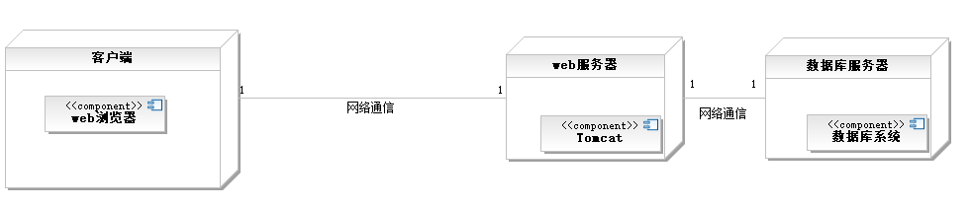
图 1 拓扑结构

系统功能和使用流程
本系统是基于web开发的心理咨询网站，主要功能有：看文章、听音乐、做心理测试。
如果是游客模式（未登陆），用户依然可以正常浏览整个页面，并且页面右上角总是提供了登陆、注册的功能。用户可以正常读文章，但是无法播放音乐、做心理测试、和他人聊天，只有在登陆后才可以听音乐、做测试、聊天。
如果是用户模式（已登录），用户既可以看文章，也可以听音乐、做心理测试题、聊天，同时每个页面右上角总是提供了注销的功能，用户可以选择退出账号变成游客模式。

系统功能

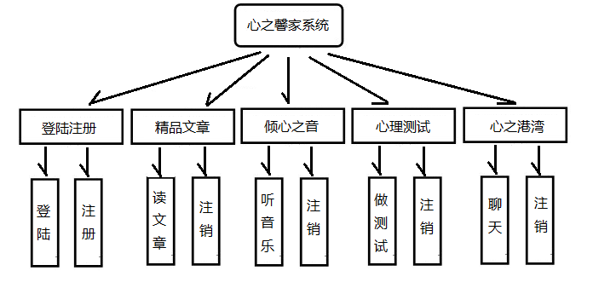
图 2 心之馨家网页功能结构图

表 2 系统功能模块一栏

序号 | 模块标识符 | 功能模块名称 | 功能说明 | 备注
 | HH_FUN_01 | 登陆注册 | 登陆：用户正确输入用户名和密码后即可进入网页，使用各个功能块。注册：用户申请一个账号，输入相关信息注册成功后即可选择登陆进入网页。
 | HH_FUN_02 | 精品文章 | 用户可以选择列表中任意精品文章进行阅读、欣赏。
3. | HH_FUN_03 | 倾心之音 | 用户可以听到被精心挑选的音乐，并且可以随意切换音乐，放松心情。
4. | HH_FUN_04 | 心理测试 | 用户可以选择做心理测试，是一种娱乐、放松自己的方式。
5. | HH_FUN_05 | 心之港湾 | 用户可以在孤单无聊时，渴望吐露心声时，可以在心之港湾里面和不认识的人一起聊天，转换心情。

系统使用流程
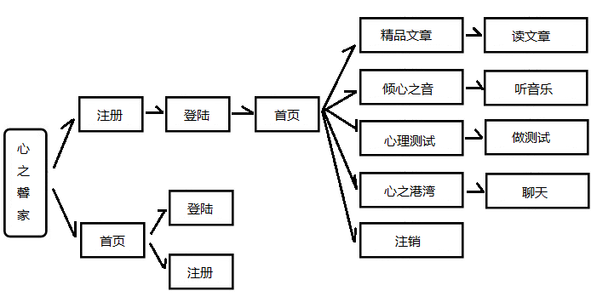
图 3 系统使用流程

功能模块使用说明

登陆注册（HH_FUN_01）
用户点击页面右上角登陆按钮，会弹出一个登陆框，在用户正确输入账号和密码后，点击“确定”后便可以正常使用网页的各个功能了。
用户点击页面右上角注册按钮，会弹出一个注册框，在用户正确填写相关信息后，点击“立即注册”后便可以登陆了。
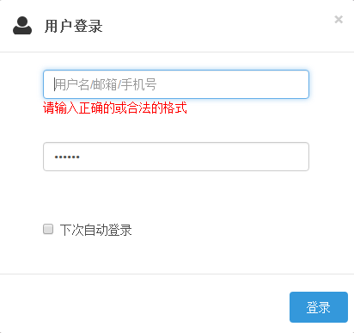
图 4 登录

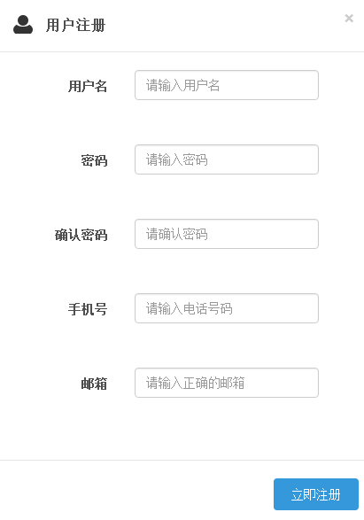
图 5 注册

精品文章（HH_FUN_02）
在页面上可以看到有许多精挑细选的文章，每篇文章都附有一张图，点击图片便可以看到完整的文章，在细细阅读每一句话时，自己静静的思考，慢慢的放松心情。
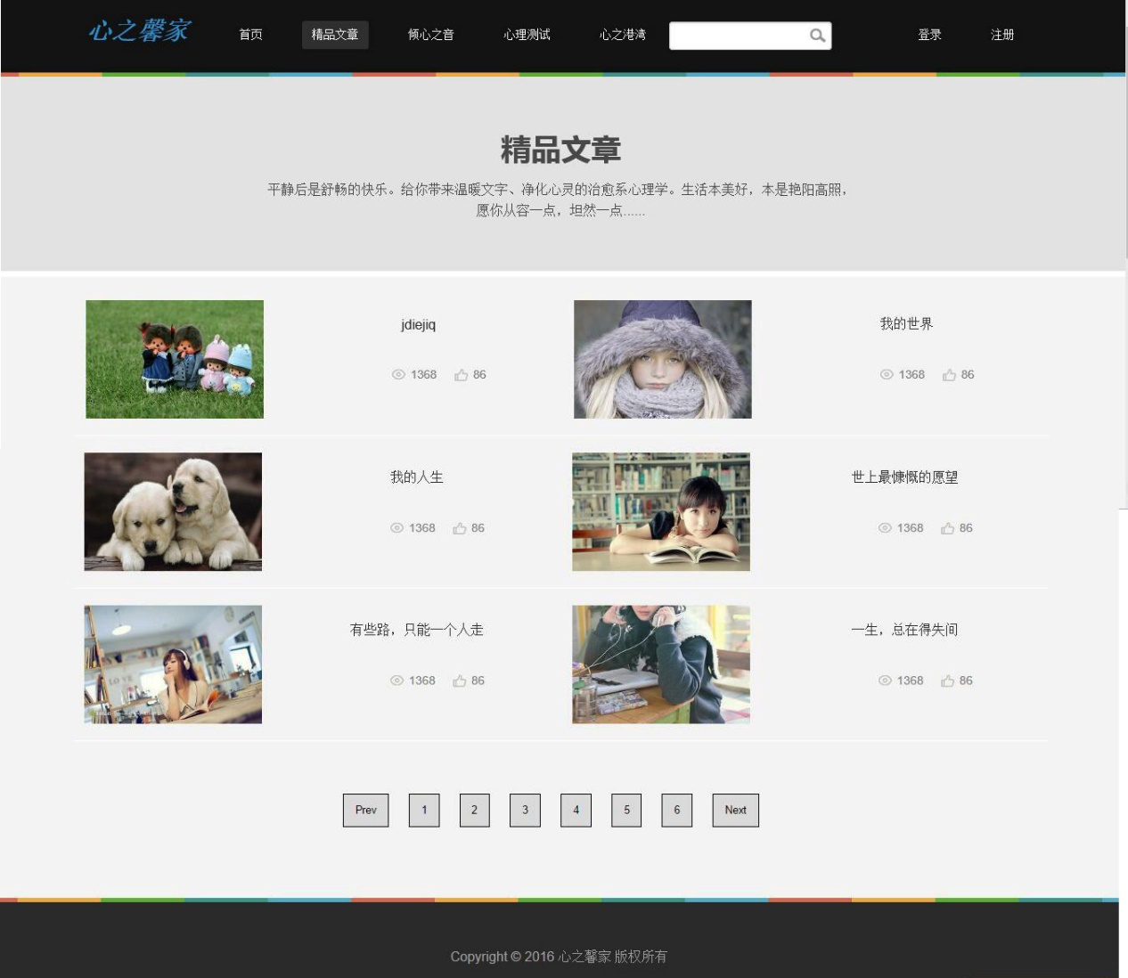
图 6 阅读文章

倾心之音（HH_FUN_03）
进到播放页面后，音乐便会自动播放，里面有许多适合放松心情的悦耳音乐，用户可以随时切换歌曲，伴随着美妙的音乐和漂亮的背景图片，安静的享受一个人呆着……
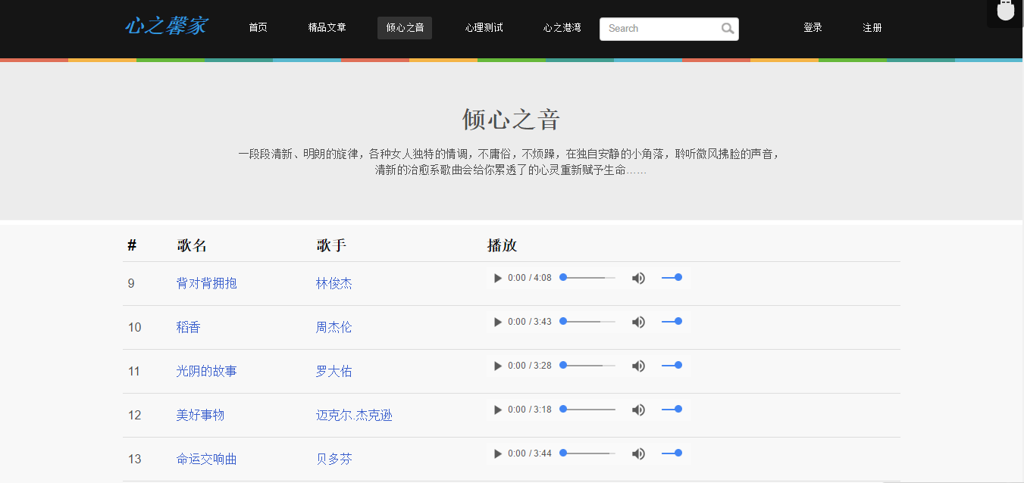
图 7 听音乐

心理测试（HH_FUN_04）
在这里会提供很多心理测试，这些测试题也是经过挑选后才被采纳的。当用户感到迷惘的时候，可以做做心理测试题，或许答案出乎意料，却能让你切换思维，转换心情！
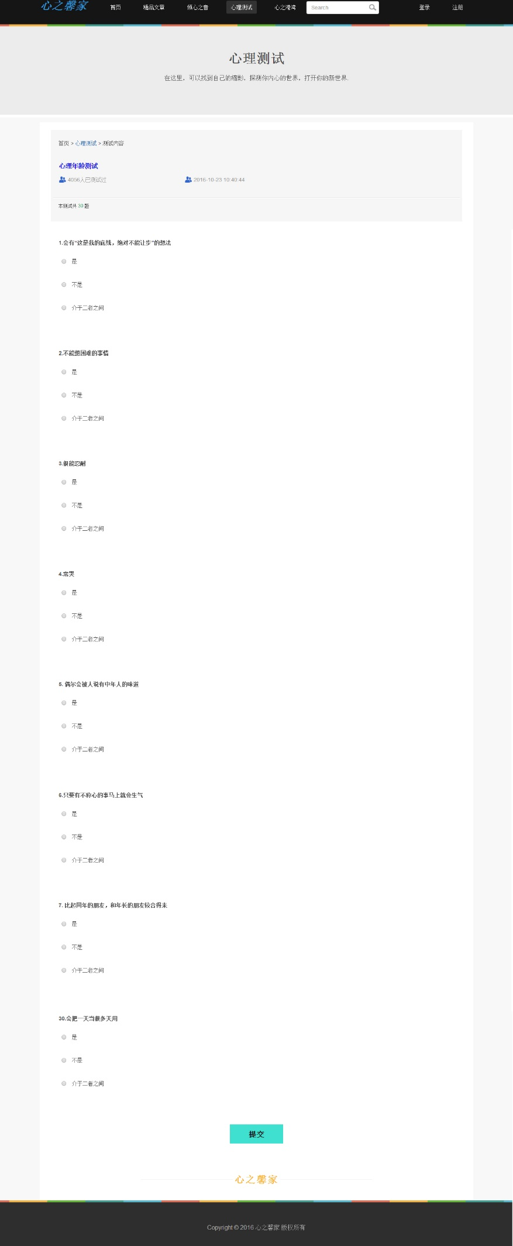
图 8 心理测试

心之港湾（HH_FUN_05）
身边朋友、家人都不在时，若是无聊或者心情有些不快，便可以和同一时间和你一起登陆这个网页的朋友们一起畅谈理想，或者是发泄不快。或许你就会不那么无聊孤单了。
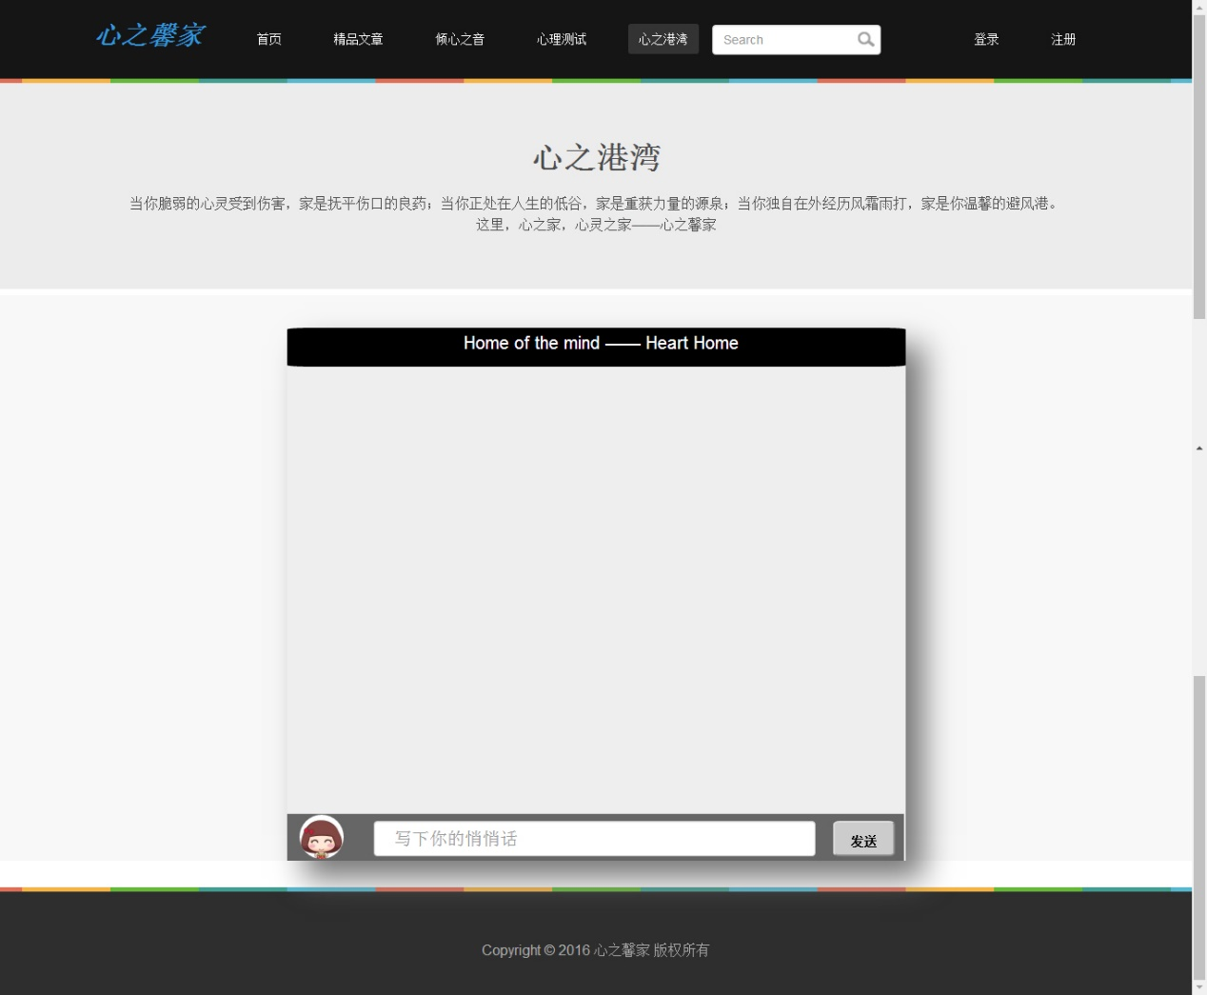
图 9 倾诉

